**Лабораторна робота №7**

**Тема:** Події миші та клавіатури

**Мета:** Вивчити особливості обробки подій миші та клавіатури

**Виконання роботи:**

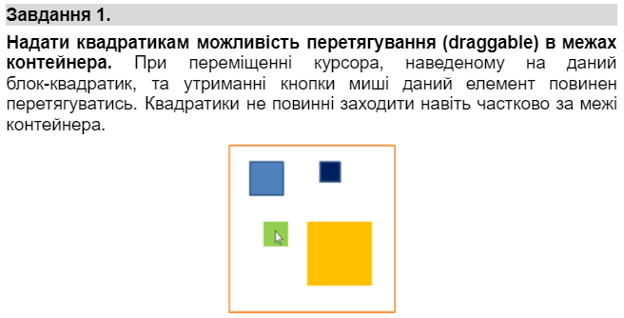

Виконання:

HTML:

<body>

    <div class="container">

        <div class="square" id="0"></div>

        <div class="square" style="left:100px;top:10px;width:40px;height:40px;background:purple;" id="1"></div>

        <div class="square" style="left:100px;top:100px;width:70px;height:70px;background:green;" id="2"></div>

    </div>

    <script src="main.js"></script>

</body>

CSS:

.square {

    border: 1px solid None;

    background-color: yellow;

    width: 50px;

    height: 50px;

    position: absolute;

}

.container {

    border: 1px solid black;

    width: 200px;

    position: relative;

    height: 200px;

}

JS:

function takeCoordinates(ev) {

    var indx = parseInt(ev.target.id);

    mouseDown = true;

    Coord[indx][0] = ev.x - square[indx].getBoundingClientRect().left;

    Coord[indx][1] = ev.y - square[indx].getBoundingClientRect().top;

    if (indx != undefined || isNaN(indx))

        previous = indx

    console.log("Pre", previous)

}

function moveObj(ev) {

    var indx = parseInt(ev.target.id);

    if (mouseDown) {

        if (indx == undefined || isNaN(indx))

            indx = previous

        var x = ev.x - Coord[indx][0];

        var y = ev.y - Coord[indx][1];

        x = Math.max(0, Math.min(x, container.clientWidth - square[indx].clientWidth));

        y = Math.max(0, Math.min(y, container.clientHeight - square[indx].clientHeight));

        square[indx].style.left = x + 'px';

        square[indx].style.top = y + 'px';

    }

}

function stopMoving() {

    mouseDown = false;

}

let mouseDown = false;

let container = document.querySelector('.container');

let square = document.querySelectorAll('.square');

let Coord = {};

let previous = 0;

for (let i = 0; i < square.length; i++) {

    Coord[i] = [0, 0];

    square[i].addEventListener('mousedown', takeCoordinates);

}

document.addEventListener('mousemove', moveObj);

document.addEventListener('mouseup', stopMoving);

Результат:

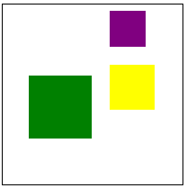

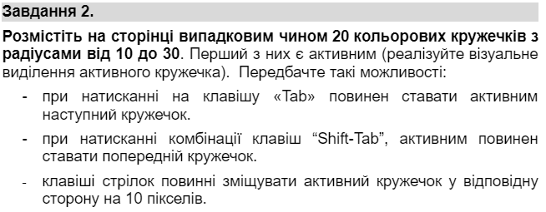

Виконання:

HTML:

<body>

    <div class="container"></div>

    <script src="main.js"></script>

</body>

CSS:

.container {

    display: flex;

    flex-wrap: wrap;

}

.circle {

    width: 30px;

    height: 30px;

    border-radius: 50%;

    margin: 10px;

    position: relative;

}

.circle.active {

    border: 2px solid black;

}

JS:

function getRandomInt(min, max) {

    return Math.floor(Math.random() * (max - min + 1)) + min;

}

function createRandomCircle() {

    const circle = document.createElement('div');

    circle.classList.add('circle');

    circle.style.width = `${getRandomInt(10, 30)}px`;

    circle.style.height = circle.style.width;

    circle.style.backgroundColor = `rgb(${getRandomInt(0, 255)}, ${getRandomInt(0, 255)}, ${getRandomInt(0, 255)})`;

    return circle;

}

const container = document.querySelector('.container');

let circle = [];

let j = 0;

for (let i = 0; i < 20; i++) {

    circle[i] = createRandomCircle();

    container.appendChild(circle[i]);

}

circle[j].classList.add('active');

document.addEventListener('keydown', (event) => {

    event.preventDefault();

    if (event.key === 'Tab' && event.shiftKey) {

        for (let i = 0; i < 20; i++)

            circle[i].classList.remove('active');

        j--;

        if (j < 0)

            j = 19;

        circle[j].classList.add('active');

    } else

        if (event.key == 'Tab') {

            for (let i = 0; i < 20; i++)

                circle[i].classList.remove('active');

            j++;

            if (j == 20)

                j = 0;

            circle[j].classList.add('active');

        } else

            if (event.key === 'ArrowLeft') {

                circle[j].style.left = `-10px`;

            } else if (event.key === 'ArrowRight') {

                circle[j].style.left = `10px`;

            } else if (event.key === 'ArrowUp') {

                circle[j].style.top = `-10px`;

            } else if (event.key === 'ArrowDown') {

                circle[j].style.top = `10px`;

            }

});

Результат:



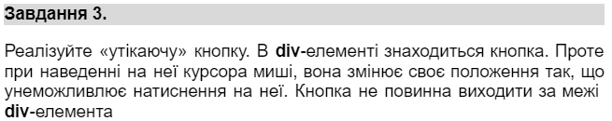

Виконання:

HTML:

<body>

    <div>

        <button>Click me!</button>

    </div>

    <script src="main.js"></script>

</body>

CSS:

div {

    border: 4px solid rgb(135, 126, 220);

    width: 400px;

    height: 300px;

    background: rgb(124, 115, 207);

}

button {

    position: absolute;

    transition: 0.5s;

    outline: none;

    padding: 5px;

    left: 5%;

    text-transform: uppercase;

    font-weight: bold;

    top: 10%;

}

JS:

function random(min, max) {

    return Math.floor(Math.random() * (max - min + 1)) + min;

}

let div = document.querySelector('div');

let btn = document.querySelector('button');

btn.addEventListener('mouseenter', (event) => {

    const maxWidth = div.clientWidth - btn.clientWidth;

    const maxHeight = div.clientHeight - btn.clientHeight;

    btn.style.left = `${random(2, maxWidth)}px`;

    btn.style.top = `${random(2, maxHeight)}px`;

})

Результат:

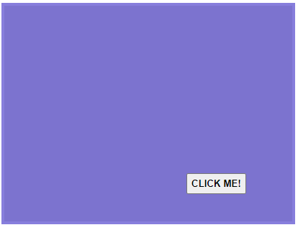



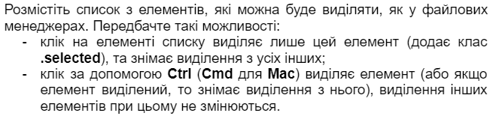

Виконання:

HTML:

<body>

    <ul>

        <li>Елемент 1</li>

        <li>Елемент 2</li>

        <li>Елемент 3</li>

        <li>Елемент 4</li>

        <li>Елемент 5</li>

        <li>Елемент 6</li>

        <li>Елемент 7</li>

        <li>Елемент 8</li>

        <li>Елемент 9</li>

    </ul>

    <script src="main.js"></script>

</body>

CSS:

.selected {

    background-color: #ccc;

}

JS:

const ul = document.querySelector('ul');

const li = ul.getElementsByTagName('li');

function clearSelection() {

    for (const i of li) {

        i.classList.remove('selected');

    }

}

for (const i of li) {

    i.addEventListener('click', (event) => {

        if (event.ctrlKey)

            i.classList.toggle('selected');

        else {

            clearSelection();

            i.classList.add('selected');

        }

    });

}

fileList.addEventListener('mousedown', (event) => {

    event.preventDefault();

});

Результат:

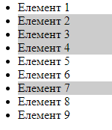

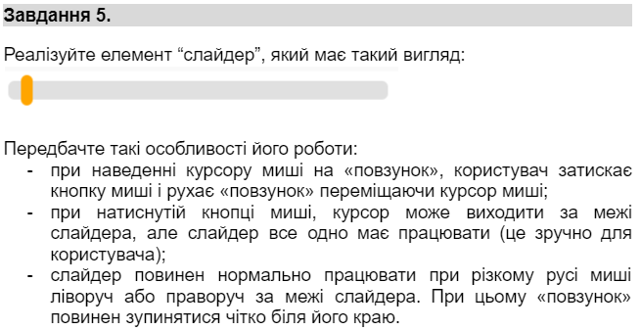

Виконання:

HTML:

<body>

    <div class="track">

        <div class="slider"></div>

    </div>

    <script src="main.js"></script>

</body>

CSS:

.container {

    border: 1px solid black;

    width: 500px;

}

.slider {

    background-color: orange;

    width: 20px;

    height: 40px;

    border-radius: 10px;

    position: absolute;

    top: 40px;

    left: 100px;

    transition: 0.2s;

}

.track {

    background-color: gainsboro;

    width: 500px;

    height: 20px;

    border-radius: 4px;

    margin: 50px;

}

JS:

let slider = document.querySelector('.slider');

let track = document.querySelector('.track');

let mouseDown = false;

document.addEventListener('mousemove', (event) => {

  if (mouseDown) {

    let leftValue = track.getBoundingClientRect().left;

    let maxLeftValue = leftValue + track.clientWidth - slider.clientWidth;

    let newLeft = Math.max(leftValue, Math.min(event.x, maxLeftValue));

    slider.style.left = `${newLeft}px`;

  }

});

document.addEventListener('mouseup', () => {

  mouseDown = false;

});

slider.addEventListener('mousedown', () => {

  mouseDown = true;

});

Результат:

